Aplikasi Asesmen Online Untuk Sertifikasi Kompetensi Pada Badan Nasional Sertifikasi Profesi Di Wilayah Pancoran

Diajukan sebagai salah satu syarat kelulusan program Strata-1 (S-1)

Jurusan : Teknik Informatika

Tahun Akademik : 2015/2016

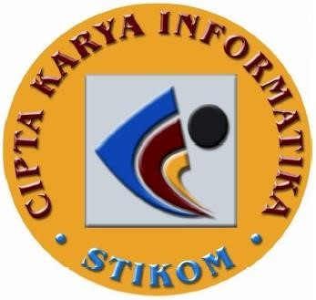

Disusun Oleh :

Nama : Muhammad Faridh Ridhwan

Nim : 100 1140 132

**SEKOLAH TINGGI ILMU KOMPUTER CIPTA KARYA INFORMATIKA**

### (STIKOM CKI) JAKARTA

### 2015